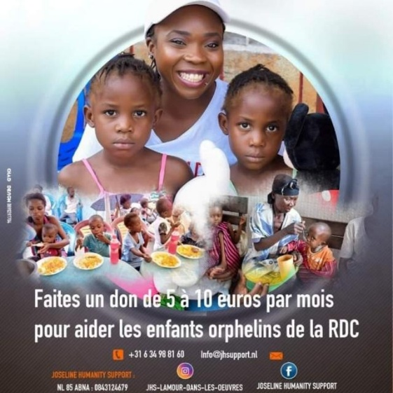

REISVERSLAG JUNI 2023

Joseline Tana
STICHTING JHS
L’AMOUR DANS LES OEUVRES
In juni 2023 ben ik 3 weken in Kinshasa (DRC) geweest om verschillende reden:
- om collega’s die ons steunen vanuit Kinshasa te motiveren voor hun bijdrage en inzet;
- om moeders en kinderen die afgelopen jaren bij ons aangesloten zijn en alle programma’s te voet volgen weer te kunnen omhelzen; en
- natuurlijk ook om alle gedoneerde giften te delen.

En zoals jullie hebben kunnen lezen of zien op ons verschillende social media pagina’s, hebben wij ons in die weken grote zorgen gemaakt om een meisje met ernstige wonden. Ondanks dat dit niet in onze planning stond, zijn wij bijna elke dag in de kliniek geweest om haar op alle mogelijke manieren te kunnen steunen. Hiervoor zijn wij veel dank verschuldigd aan een wondverpleegkundige uit Nederland.
Gedurende mijn verblijf in Kinshasa wilde ik andere projecten samen met het lokale team bespreken en verder kijken naar de mogelijkheden. Door onveiligheid en vele andere problemen in Kinshasa was dit helaas niet mogelijk. In dit reisverslag volgt een samenvatting van alle gebeurtenissen tijdens mijn verblijf.
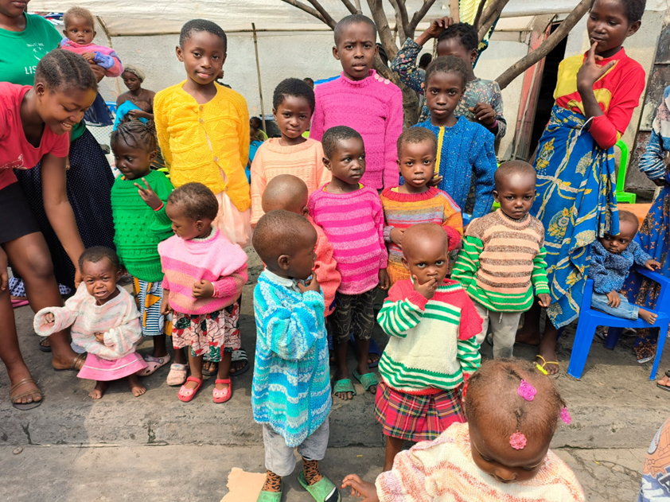

01-06-2023: De situatie
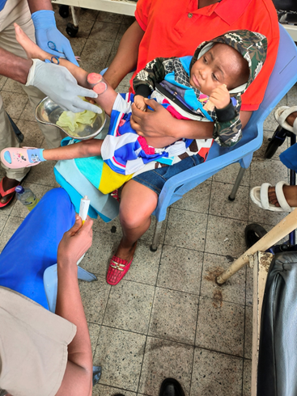
Zoals bekend zet JHS zich in voor het optimaal herstellen en versterken van de kwaliteit van leven van mensen. Vooral in arme wijken en het platteland. Ik heb het meisje ontmoet waarvoor ik voor mijn vertrek een spoedoproep heb gedaan. Haar situatie is niet al te goed. De behandeling van haar wonden is begonnen, maar haar bloedcirculatie blijkt niet zo goed te zijn.
Gelukkig is er ook redelijk nieuws uit de bloedonderzoeken. Daaruit blijkt dat ze een HB-tekort heeft en Malaria heeft. De Malaria word op dit moment behandeld met een Antibioticakuur en om de HB te verhogen heeft ze medicatie. Uit de verdere bloedonderzoeken is niets naar voren gekomen.
Samen met de artsen hopen we dat er snel verbetering komt; anders zal haar been geamputeerd moeten worden.

02-06-2023: Consultatie en behandeling
Wij zijn begonnen in de kliniek. Helaas was de wondverpleegkundige al naar een andere afspraak. Gelukkig heb ik zelf de wonden kunnen verzorgen.
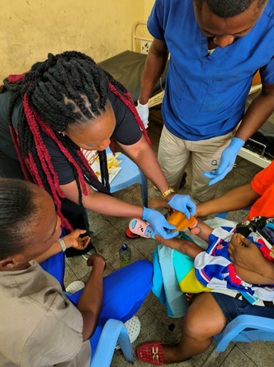
Toen ging het wat beter met haar! Ze had geen koorts meer. Een nieuw bloedonderzoek was noodzakelijk en bepalend om onder andere haar HB te checken en te controleren of de malaria weg was. En gelukkig was er niets meer aan de hand.

05-06-2023: Huisbezoek
Na een kort verblijf in de kliniek is het meisje voor verdere behandeling naar huis gestuurd. Daar zijn wij ook geweest en kon ik op mijn gemak de wond verzorgen. Ik heb een paar foto’s gemaakt en doorgestuurd naar de wondverpleegkundige van de Posten voor advies en commentaar. Tijdens het huisbezoek zijn wij erachter gekomen dat dit gezin in grote armoede leeft. We hebben besloten om boodschappen te doen, want ook goede voeding helpt bij het herstel van de wond!

07-06-2023: Een lange maar mooie dag
Vandaag zijn de goederen opgehaald en gelukkig kunnen wij deze ook meteen uitdelen. Het was voor mij, en ik denk voor de rest van het team ook, een eer om te zien hoe blij mannen, vrouwen en kinderen waren. Blij met de kleding en allerlei dingen die zij via de donateurs van JHS in ontvangst mogen nemen.
Omdat het ook een woensdag was (de dag dat we altijd samen een warme maaltijd eten en de soja uitdelen) stonden rijst, bruin bonen en kip op het menu. Het was fijn om dit te kunnen doen.

’s Avonds heb ik opnieuw naar de wond van het meisje kunnen kijken en haar kunnen behandelen. De wond zag er goed uit en de behandeling is daarop aangepast. Een goed teken! Er is een campingbedje gedoneerd en dit hebben we aan haar gegeven. Ze sliep op de kale vloer, iets waar wij ons haast geen voorstelling van kunnen maken. Maar gelukkig kan ze nu in een fijn bedje slapen!

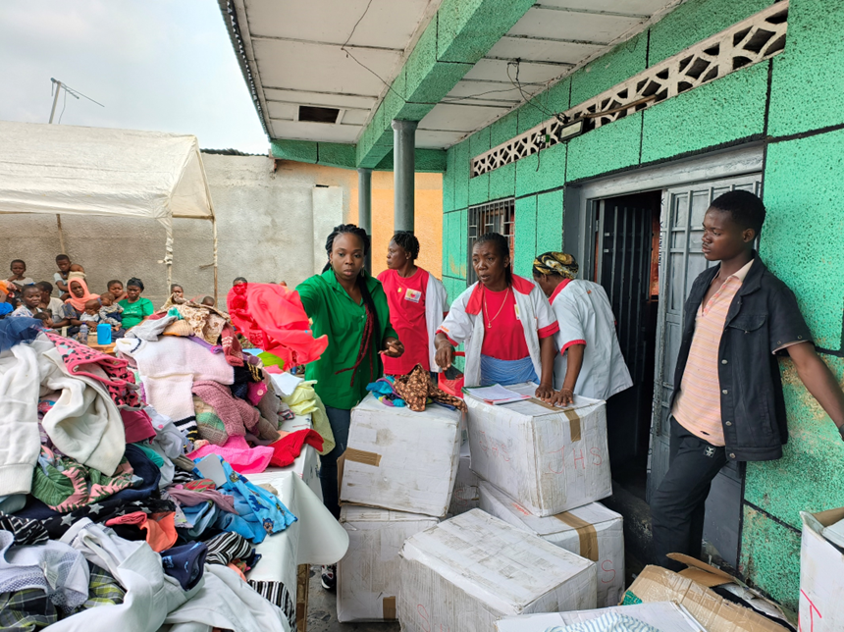

13-06-2023: Bijkomen
Een weekend voor mijn vertrek hebben we weinig gedaan. Zaterdag had ik nodig om even bij te komen van alle drukte. Zondag zouden we op bezoek gaan bij een verzorgingshuis voor ouderen. Helaas is dit niet doorgegaan omdat de taxichauffeur nergens te bereiken was, ondanks dat ik voor 3 weken had geboekt. Ik moest dus iets anders regelen en dat is ook deel van de realiteit hier. Voor de laatste week hebben wij gelukkig een andere chauffeur gevonden en konden we ons bezoek aan het verzorgingshuis toch door laten gaan. Ook daar hebben wij veel goederen kunnen overhandigen, zoals: incontinentiemateriaal, rollators en boodschappen. Erg mooi om te zien hoe blij en dankbaar de mensen hiermee zijn!
Het is een routine geworden om elke avond de wonden van ons kleine meisje te behandelen. Haar bloeduitslagen zien er goed uit en dankzij de nutridrink is zij 2 kilo aangekomen. Fantastisch!
Het is alweer de laatste week hier. Morgen gaan we weer met alle kinderen eten en delen we onze soja uit. Nog een paar dagen en dan ga ik weer terug naar Nederland.
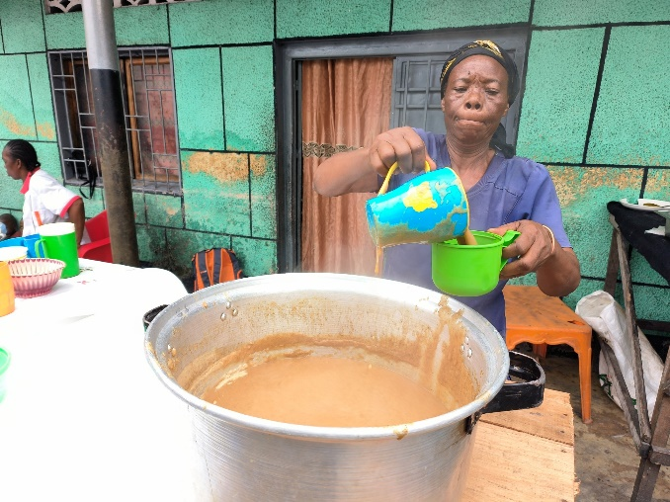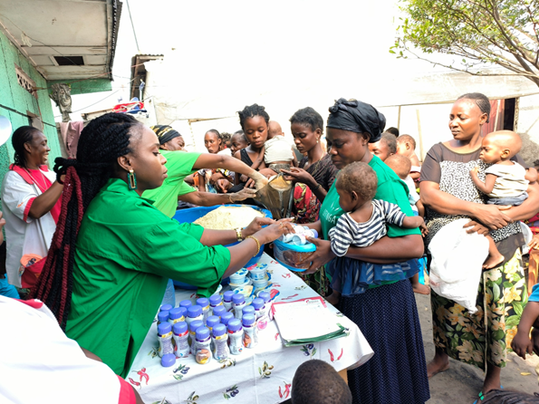

21-06-2023: Terugreis naar Nederland
De reis zit erop en ik ben weer veilig thuis. Ik ben blij dat ik in de afgelopen 3 weken ontzettend veel kon betekenen voor de mensen in Kinshasa. Ik wilde langer in Kinshasa blijven, maar na zo’n 3 weken begon ik ook gevaar te ervaren. Voor mijn eigen veiligheid besloot ik om terug te keren naar Nederland. Het was natuurlijk niet gemakkelijk om te vertrekken, maar na 3 weken was ik ook toe aan veiligheid en een hereniging met mijn gezin. Ik ben dankbaar voor de 3 weken die ik in Kinshasa kon doorbrengen en het werk dat ik in die korte tijd kon doen.
Toch voel ik me niet hopeloos. Ik heb veel ontwikkeling gezien en ik ben er zeker van dat God ons zal voorzien! Want zoals ook staat in Mat. 10:29: Wat kosten twee mussen? Zo goed als niets. Maar er valt er niet één dood neer als jullie Vader het niet wil.
Het was voor Joseline een reis vol emoties; blijdschap, verdriet, zorgen en dankbaarheid. Want uiteindelijk kunnen we met deze stichting heel veel doen voor de kinderen en hun familie. En dat kan alleen door uw hulp! We bedanken iedereen voor alle giften, of dit nu in de vorm van goederen of geld is, alles maakt een wereld van verschil voor de mensen die dit mogen ontvangen! We houden u op de hoogte over het meisje met haar beenwonden en hopen en bidden dat dit meisje snel mag genezen. Voor nu bedankt voor het lezen en bedankt voor uw medeleven.

Joseline Mafuta Tana,
26. 06. 2023

